Nomor : 026/UND-EKS/LMK/VII/2026 Jakarta, 13 Juli 2026
Sifat : Penting
Lampiran : -
Perihal : Undangan
Rapat Eksternal LMK Kepada
Yth.
1. Lurah Kelurahan Gro-Sel
2. Kasatgas Pol PP
2. Babimsa
3. Bhabinkamtibmas
4. LMK RW 01 s/d RW13
5. Ketua RW 01 s/d RW 13
6. Ketua FKDM
di
Jakarta

Assalamu’alaikum Wr.Wb.

Dengan ini kami mengundang Bapak/Ibu/Saudara/i untuk hadir dalam acara Rapat Eksternal LMK Grogol Selatan yang akan diselenggarakan pada:

Hari : Rabu
Tanggal : 15 Juli 2026
Pukul : 10.00 s/d selesai
Agenda : Rapat Koordinasi Eksternal LMK
Pembicara Dinas Lingkungan Hidup (LH)
Tempat : Ruang Gambang Kromong Lantai 3
Keluarahan Grogol Selatan

Atas perhatian dan kehadiran Bapak/Ibu/Saudara/i, kami ucapkan terima kasih.

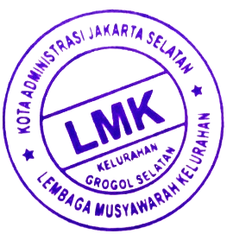
Ketua LMK Grogol Selatan
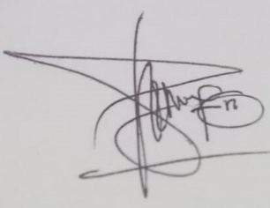

(Slamet Rahyono)

